گزارش پروژه معماری کامپیوتر
مستند طراحی و تست پردازنده پایپلاین ۵ مرحله‌ای
استاد درس: استاد خورسندی
اعضای گروه :
ثنا احمدی
هدی اکثیری
پرنیان طاهری
دانشگاه صنعتی اصفهان

توضیحات بخش Forwarding

در این بخش، یک واحد Forwarding Unit به معماری پردازنده اضافه کردیم تا وابستگی‌های داده‌ای (Data Hazards) بین دستورهای متوالی بدون نیاز به ایجاد توقف (Stall) برطرف شوند.
این واحد با بررسی رجیسترهای مبدأ دستور جاری و رجیستر مقصد دستورهای موجود در مراحل EX/MEM و MEM/WB، در صورت وجود وابستگی، داده مورد نیاز را مستقیماً از مراحل بعدی Pipeline به مرحله Execute ارسال می‌کند.

پیاده‌سازی این مکانیزم:
- ابتدا شماره رجیسترهای Rs1 و Rs2 که در مرحله Execute مورد نیاز هستند، در یک رجیستر کمکی به نام ID/EX_Data ذخیره شدند تا پس از عبور از Pipeline همچنان در دسترس واحد Forwarding باشند.
- ورودی‌های این واحد شامل شماره رجیسترهای مبدأ (Rs1 و Rs2)، شماره رجیستر مقصد موجود در رجیسترهای EX/MEM و MEM/WB، سیگنال‌های RegWrite مربوط به این دو مرحله، خروجی‌های Register File و نتایج محاسباتی موجود در رجیسترهای EX/MEM و MEM/WB است.
- در داخل واحد Forwarding، شماره رجیسترهای مبدأ با شماره رجیسترهای مقصد مراحل بعدی مقایسه می‌شوند. در صورتی که شماره رجیسترها برابر باشند، سیگنال RegWrite فعال باشد و رجیستر مقصد برابر با x0 نباشد، مسیر مناسب برای Forwarding فعال می‌شود. سپس با استفاده از مالتی‌پلکسرها، مقدار صحیح از میان خروجی Register File، نتیجه موجود در EX/MEM یا نتیجه موجود در MEM/WB انتخاب شده و به ورودی‌های ALU ارسال می‌شود.
- از آنجا که واحد Branch Unit نیز هم‌زمان با ALU در مرحله Execute فعالیت می‌کند، خروجی‌های Forwarding علاوه بر ALU به ورودی‌های Branch Unit نیز متصل شده‌اند تا در صورت وجود وابستگی داده‌ای، تصمیم‌گیری دستورات انشعاب نیز بر اساس جدیدترین مقدار انجام شود.
در نتیجه، این واحد بخش عمده‌ای از وابستگی‌های داده‌ای را بدون ایجاد Stall برطرف کرده و باعث افزایش کارایی Pipeline و کاهش تأخیر اجرای دستورات می‌شود. البته در مواردی مانند Load-Use Hazard که داده تا پایان مرحله Memory آماده نمی‌شود، همچنان استفاده از مکانیزم Stall ضروری خواهد بود.

چالش‌های پیاده‌سازی بخش Forwarding

پس از تکمیل طراحی و اتصال مسیرهای Forwarding، عملکرد مدار با استفاده از مجموعه‌ای از برنامه‌های آزمایشی مورد ارزیابی قرار گرفت. نتایج اولیه نشان داد که واحد Forwarding در حالت‌هایی نظیر عدم وجود وابستگی، Forward شدن هر دو عملوند، وابستگی‌های زنجیره‌ای و استفاده از رجیستر x0 عملکرد صحیحی دارد. با این حال، در یکی از حالت‌های خاص که تنها یکی از عملوندها از مسیر Forwarding و عملوند دیگر مستقیماً از Register File دریافت می‌شد، نتیجه مورد انتظار حاصل نشد.
به منظور یافتن منشأ خطا، مسیرهای انتقال داده و سیگنال‌های کنترلی به طور کامل بررسی شدند. در این فرآیند مشخص شد که مسیر Write Back به درستی به واحد Forwarding متصل نشده است و داده مورد استفاده در برخی شرایط، مقدار واقعی قابل نوشتن در رجیسترها نبود. پس از اصلاح اتصال سیگنال MEM/WB به ورودی داده Register File و اعمال تغییرات لازم در مسیر انتقال داده، مشکل برطرف شد و تمامی آزمون‌های مربوط به وابستگی‌های داده‌ای قابل Forward شدن با موفقیت اجرا شدند.
در ادامه، آزمون‌های متنوعی شامل وابستگی‌های زنجیره‌ای، اولویت‌بندی مسیرهای Forwarding، وابستگی‌های چندمرحله‌ای، استفاده هم‌زمان از هر دو عملوند، دستورهای حسابی، دستورات Branch، Jump و سناریوهای مختلف استفاده از رجیسترها اجرا شد که نتایج آن‌ها صحت عملکرد واحد Forwarding را تأیید کرد.
همچنین در جریان آزمون‌ها مشخص شد که وابستگی‌های Load-Use همچنان به درستی مدیریت نمی‌شوند. بررسی نتایج نشان داد که این موضوع ناشی از نقص در طراحی واحد Forwarding نیست، بلکه به دلیل ماهیت Pipeline و زمان آماده شدن داده دستور Load است. از آنجا که داده تا پایان مرحله Memory در دسترس قرار نمی‌گیرد، واحد Forwarding به تنهایی قادر به رفع این وابستگی نیست و برای مدیریت کامل آن باید Hazard Detection Unit و مکانیزم Stall نیز به معماری افزوده شوند. با توجه به اینکه در مستند پروژه تنها پیاده‌سازی مکانیزم Forwarding مورد نیاز بود، عدم پشتیبانی از وابستگی‌های Load-Use در این مرحله مطابق با محدوده تعریف‌شده پروژه بوده و به عنوان یکی از محدودیت‌های طبیعی این روش در گزارش ذکر شده.

تست عملکرد

تست1
هدف: بررسی عملکرد صحیح واحد Forwarding در مدیریت وابستگی‌های داده‌ای زنجیره‌ای (Chained Data Hazards) .
در این آزمون، هر دستور از نتیجه دستور قبلی استفاده می‌کند و انتظار می‌رود داده بدون نیاز به Stall و از طریق مسیرهای Forwarding در اختیار ALU قرار گیرد.

نمونه کد
.option norvc
.global _boot
.text

_boot:
addi x1,x0,7
add x2,x1,x1
sub x3,x2,x2

end:
j end

نتیجه مورد انتظار
x1 = 7
x2 = 14
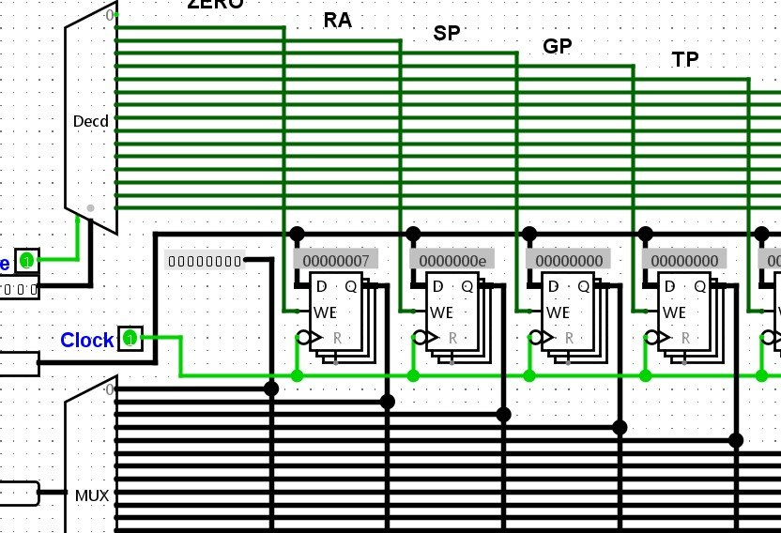
x3 = 0

نتیجه: برنامه بدون نیاز به Stall اجرا شد و مقادیر نهایی رجیسترها با نتایج مورد انتظار مطابقت داشت. این آزمون نشان می‌دهد واحد Forwarding وابستگی‌های متوالی بین دستورها را به درستی تشخیص داده و داده‌های مورد نیاز را مستقیماً به ورودی ALU ارسال می‌کند.

تست 2
هدف: بررسی عملکرد واحد Forwarding در شرایطی که یک رجیستر پس از تولید نتیجه، مجدداً مقداردهی می‌شود. در این آزمون، دستور sub باید مقدار x3 را از مسیر Forwarding دریافت کند، اما مقدار جدید x1 را از نتیجه آخرین دستور addi استفاده کند. این تست صحت انتخاب جدیدترین مقدار هر عملوند را بررسی می‌کند.
نمونه کد
.option norvc
.global _boot
.text
_boot:
addi x1,x0,10
addi x2,x0,20
add x3,x1,x2
addi x1,x0,5
sub x4,x3,x1
end:
j end
نتیجه مورد انتظار
x1 = 5
x2 = 20
x3 = 30
x4 = 25

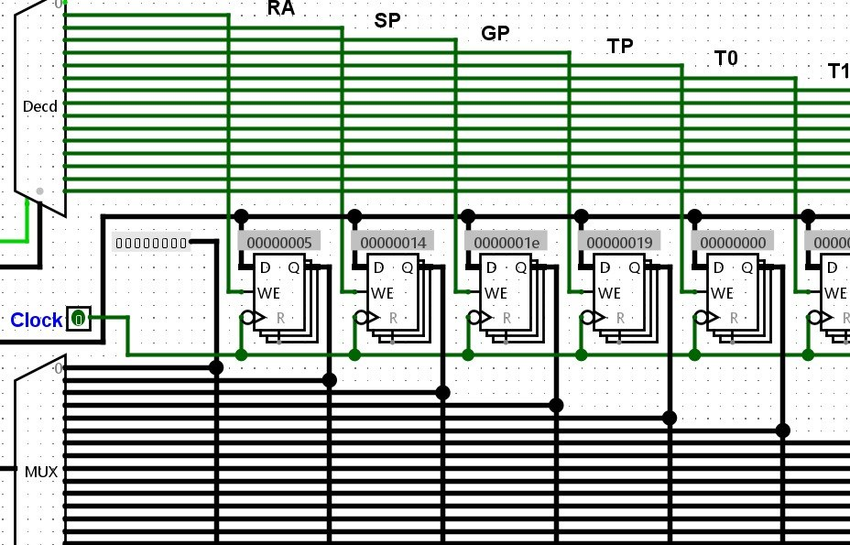
نتیجه: برنامه بدون نیاز به Stall اجرا شد و مقادیر رجیسترها با نتایج مورد انتظار مطابقت داشت. این آزمون نشان می‌دهد واحد Forwarding در شرایطی که یکی از عملوندها مجدداً بازنویسی می‌شود، جدیدترین مقدار هر رجیستر را به درستی انتخاب کرده و در اختیار ALU قرار می‌دهد.

تست3
هدف: بررسی عملکرد صحیح Forwarding در دستورات انشعاب (Branch) و اطمینان از اینکه دستور beq جدیدترین مقدار تولیدشده توسط دستور قبلی را دریافت می‌کند. در این تست، نتیجه دستور add بلافاصله در دستور beq استفاده می‌شود و وابستگی داده‌ای بین این دو دستور وجود دارد.
نمونه کد
.option norvc
.global _boot
.text
_boot:
addi x1, x0, 5
addi x2, x0, 5
add x3, x1, x2 # x3 = 10
beq x3, x2, fail # 10 == 5
addi x4, x0, 1
end:
j end
fail:
addi x4, x0, 99
j end
نتیجه مورد انتظار
x1 = 5
x2 = 5
x3 = 10
x4 = 1
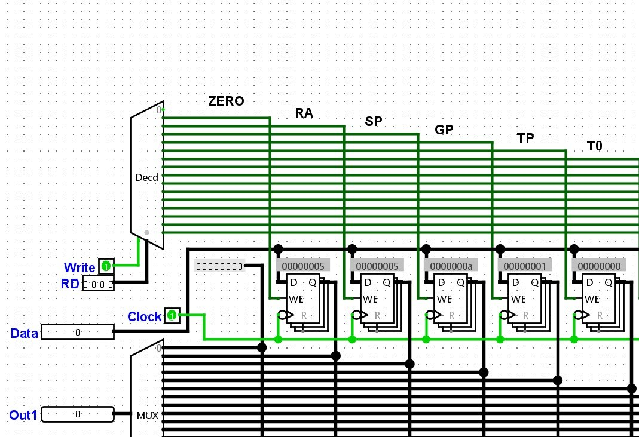

از آنجا که مقدار x3 برابر 10 و مقدار x2 برابر 5 است، شرط دستور beq برقرار نمی‌شود و انشعاب انجام نمی‌گیرد. بنابراین دستور addi x4, x0, 1 اجرا شده و مقدار x4 برابر 1 خواهد شد.
نتیجه: آزمون با موفقیت اجرا شد و دستور beq جدیدترین مقدار x3 را از طریق مسیر Forwarding دریافت کرد. عدم انجام انشعاب و ثبت مقدار 1 در رجیستر x4 نشان‌دهنده عملکرد صحیح مکانیزم Forwarding در واحد Branch و تصمیم‌گیری صحیح دستورات انشعاب است.

تست4
بررسی عملکرد صحیح Forwarding در دستورات انشعاب (Branch) در حالتی که شرط انشعاب برقرار است. در این تست، نتیجه دستور add بلافاصله توسط دستور beq استفاده می‌شود و وابستگی داده‌ای بین این دو دستور وجود دارد. هدف، اطمینان از این است که واحد Branch جدیدترین مقدار را از طریق مسیر Forwarding دریافت کرده و تصمیم انشعاب را به درستی انجام می‌دهد.
نمونه کد
.option norvc
.global _boot
.text
_boot:
addi x1,x0,10
addi x2,x0,20
add x3,x1,x2
beq x3,x3,ok
addi x4,x0,99
ok:
addi x4,x0,1
end:
j end
نتیجه مورد انتظار
x1 = 10
x2 = 20
x3 = 30
x4 = 1
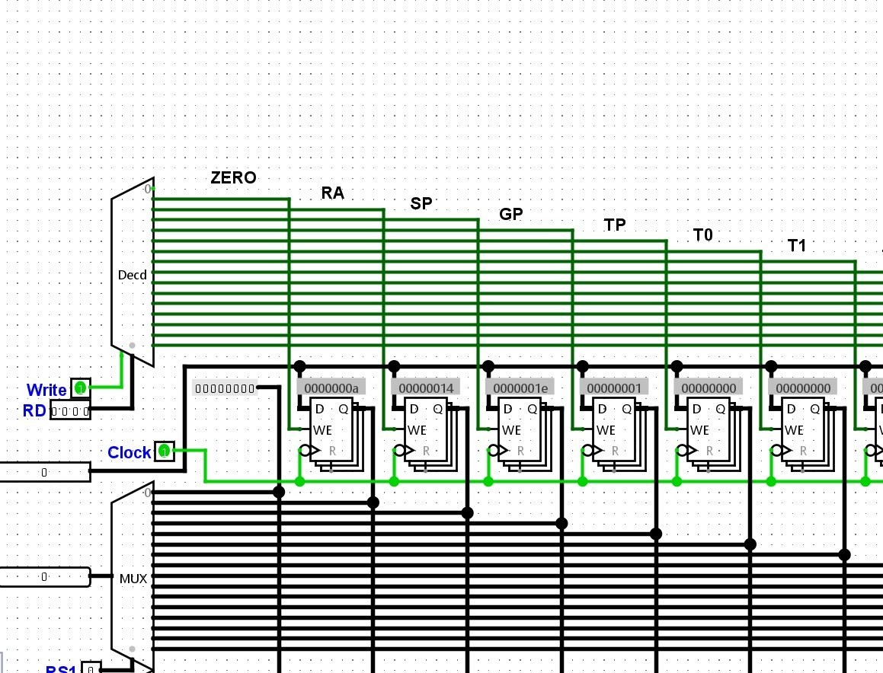
از آنجا که شرط beq x3, x3 همواره برقرار است، انشعاب انجام می‌شود و دستور addi x4, x0, 99 اجرا نخواهد شد. در نتیجه مقدار 1 در رجیستر x4 ذخیره می‌شود.
نتیجه: آزمون با موفقیت اجرا شد و واحد Branch با استفاده از مقدار به‌روز شده x3 که از طریق Forwarding دریافت شده بود، تصمیم انشعاب را به درستی اتخاذ کرد. ثبت مقدار 1 در رجیستر x4 نشان‌دهنده عملکرد صحیح مکانیزم Forwarding در دستورات Branch و اجرای صحیح انشعاب است.

تست5
هدف: بررسی عملکرد صحیح دستورات Store (sw) و Load (lw) در حافظه و اطمینان از صحت مسیر دسترسی به حافظه .(Memory Path) در این تست، ابتدا مقداری در حافظه ذخیره شده و سپس همان مقدار بلافاصله از همان آدرس خوانده می‌شود. از آنجا که دستور lw وابستگی مستقیمی به نتیجه sw ندارد، این سناریو بدون نیاز به مکانیزم Stall نیز باید به درستی اجرا شود.
نمونه کد
.option norvc
.global _boot
.data
var:
.word 0
.text
_boot:
la x1,var
addi x2,x0,55
sw x2,0(x1)
lw x3,0(x1)
end:
j end
نتیجه مورد انتظار
x1 = آدرس متغیر var
x2 = 55
Memory[var] = 55
x3 = 55
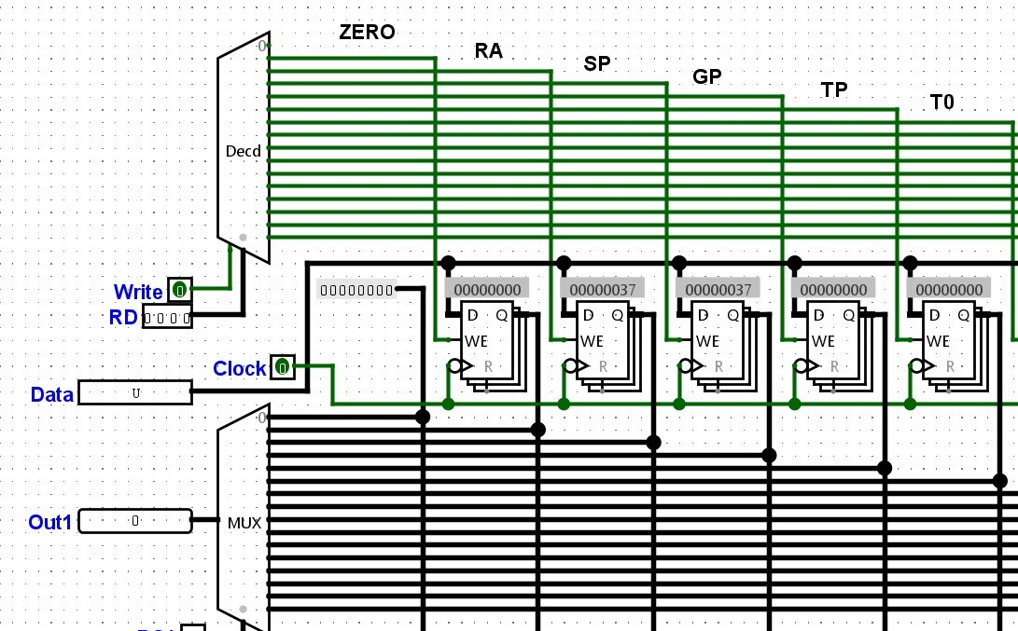
نتیجه: آزمون با موفقیت اجرا شد. مقدار 55 ابتدا توسط دستور sw در حافظه ذخیره شد و سپس دستور lw همان مقدار را به درستی در رجیستر x3 بارگذاری کرد. این نتیجه نشان‌دهنده عملکرد صحیح واحد حافظه، دستورات Load و Store و صحت مسیر تبادل داده بین پردازنده و حافظه است.

تست6
هدف: بررسی عملکرد صحیح دستور JAL (Jump and Link) و اطمینان از انتقال صحیح جریان اجرای برنامه به آدرس مقصد. در این تست، از آنجا که مقصد رجیستر x0 است، آدرس بازگشت ذخیره نمی‌شود و تنها پرش به برچسب target انجام می‌شود. همچنین بررسی می‌شود که دستورهای بین jal و مقصد اجرا نشوند.
نمونه کد
.option norvc
.global _boot
.text
_boot:
addi x1, x0, 10
jal x0, target
addi x2, x0, 100 # نباید اجرا شود
target:
addi x3, x0, 20
end:
j end

نتیجه مورد انتظار
x1 = 10
x2 = 0 (بدون تغییر، زیرا دستور اجرا نمی‌شود)
x3 = 20

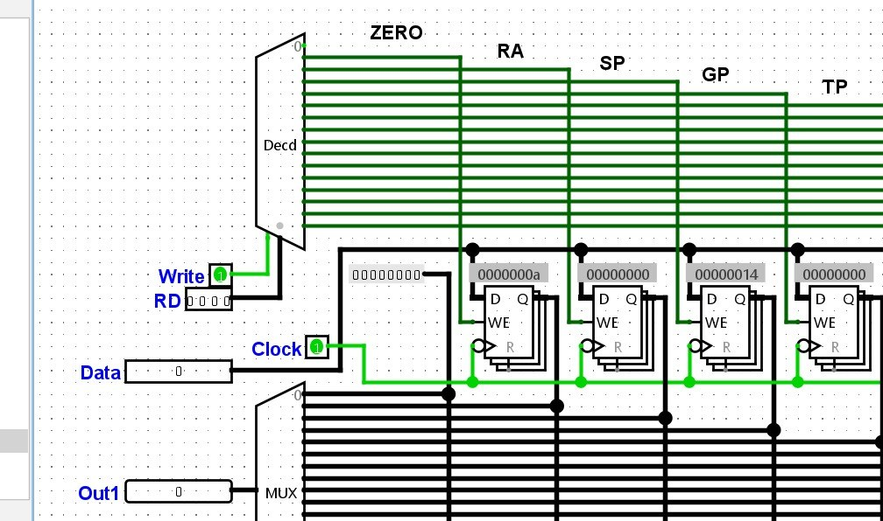
نتیجه: آزمون با موفقیت اجرا شد. دستور jal جریان اجرای برنامه را به برچسب target منتقل کرد و دستور addi x2, x0, 100 اجرا نشد. همچنین مقدار 20 به درستی در رجیستر x3 قرار گرفت که نشان‌دهنده عملکرد صحیح دستور JAL و منطق پرش در پردازنده است.

تست7
هدف: بررسی عملکرد صحیح دستور BNE (Branch if Not Equal) در اجرای حلقه و اطمینان از صحت عملکرد واحد Branch در کنار Forwarding . در این تست، تا زمانی که مقدار شمارنده (x1) صفر نشده است، اجرای برنامه به ابتدای حلقه بازمی‌گردد و مجموع مقادیر شمارنده در رجیستر x2 محاسبه می‌شود.
نمونه کد
.option norvc
.global _boot
.text
_boot:
addi x1,x0,5 # شمارنده
addi x2,x0,0 # مجموع
loop:
add x2,x2,x1
addi x1,x1,-1
bne x1,x0,loop
end:
j end
نتیجه مورد انتظار
x1 = 0
x2 = 15 (5 + 4 + 3 + 2 + 1)

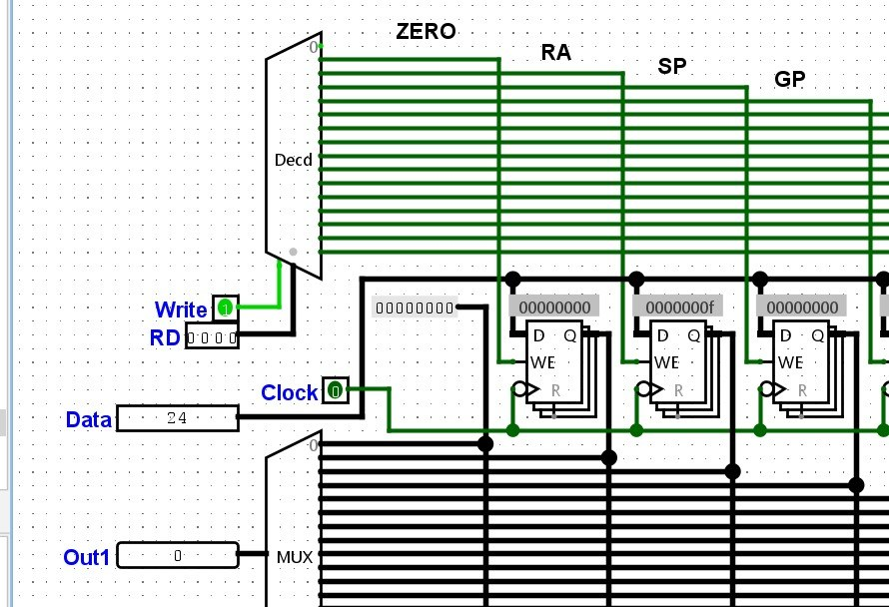
نتیجه: آزمون با موفقیت اجرا شد. دستور BNE تا زمان صفر شدن شمارنده، انشعاب را به درستی انجام داد و حلقه بدون خطا اجرا شد. همچنین وابستگی داده‌ای بین دستور addi و bne به درستی مدیریت شد و مقدار نهایی مجموع برابر 15 در رجیستر x2 قرار گرفت که نشان‌دهنده عملکرد صحیح واحد Branch و Forwarding در اجرای حلقه است.

تست8
هدف: در این تست، عملکرد دستورات پرش همراه با ذخیره آدرس بازگشت (JAL) و بازگشت به آدرس ذخیره‌شده (JALR) بررسی می‌شود. هدف این است که اطمینان حاصل شود دستور JAL آدرس دستور بعدی را در رجیستر مقصد ذخیره کرده و کنترل برنامه را به تابع منتقل می‌کند. سپس دستور JALR با استفاده از همان آدرس، اجرای برنامه را به محل صحیح بازمی‌گرداند.
نمونه کد
.option norvc
.global _boot
.text
_boot:
jal x5, func
addi x2,x0,99
end:
j end
func:
addi x1,x0,10
jalr x0,x5,0
نتیجه مورد انتظار
x1 = 10
x2 = 99
x5 = 4
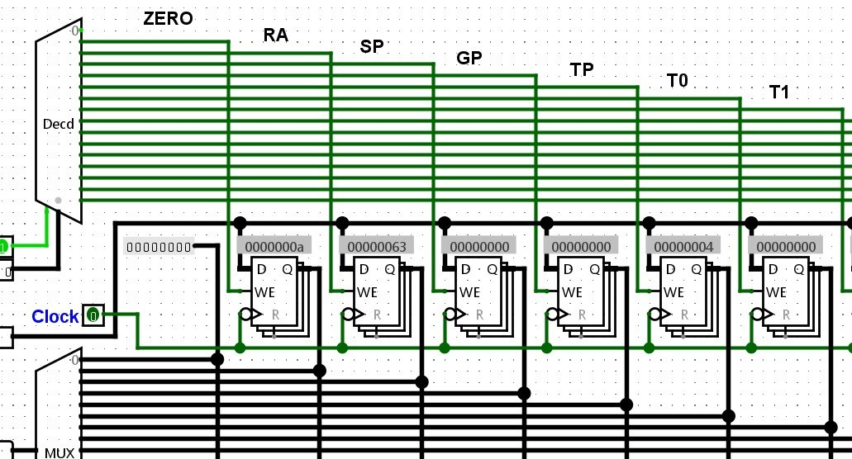
نتیجه :آزمون با موفقیت اجرا شد و نتایج به‌دست‌آمده با مقادیر مورد انتظار مطابقت داشت. این موضوع نشان‌دهنده عملکرد صحیح دستورات JAL و JALR، ذخیره صحیح آدرس بازگشت در رجیستر مقصد و انتقال صحیح کنترل برنامه بین تابع و محل فراخوانی است.

تست9
هدف: بررسی صحت عملکرد دستورات Load و Store در کنار مکانیزم Forwarding در شرایطی که بین دستور lw و دستور وابسته یک فاصله (NOP) ایجاد شده است. هدف این تست اطمینان از آن است که پس از کامل شدن عملیات Load، مقدار خوانده‌شده از حافظه در اختیار دستور بعدی قرار گرفته و وابستگی داده‌ای بدون نیاز به Stall مدیریت شود.
نمونه کد
.option norvc
.global _boot
.text
_boot:
addi x1, x0, 0
addi x2, x0, 25
sw x2, 0(x1)
lw x3, 0(x1)
addi x0, x0, 0 # NOP
add x4, x3, x3
end:
j end

نتیجه مورد انتظار
- مقدار 25 در آدرس 0 حافظه ذخیره شود.
- دستور lw مقدار 25 را در رجیستر x3 بارگذاری کند.
- با وجود یک دستور NOP بین lw و add، مقدار x3 در زمان اجرای دستور add آماده باشد.
- در نتیجه مقدار x4 برابر 50 (0x32) شود.
x2 = 25
x3 = 25
x4 = 50
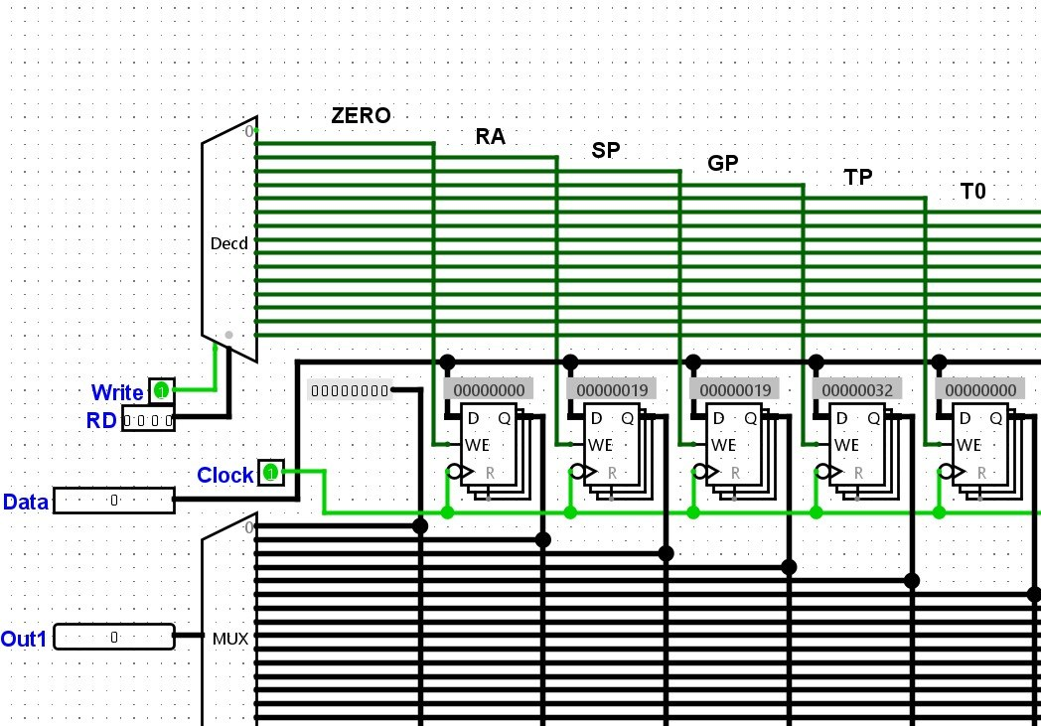
نتیجه: با قرار دادن یک دستور NOP بین lw و add، مقدار بارگذاری‌شده فرصت کافی برای رسیدن به مرحله Write Back (WB) را پیدا می‌کند و سپس از طریق مکانیزم Forwarding در اختیار دستور بعدی قرار می‌گیرد. در نتیجه، دستور add با مقدار صحیح اجرا شده و مقدار نهایی 50 در رجیستر x4 ذخیره می‌شود که نشان‌دهنده عملکرد صحیح پردازنده در این سناریو است. این آزمون همچنین نشان می‌دهد که مشکل Load-Use Hazard تنها در حالت استفاده بلافاصله پس از lw رخ می‌دهد و با ایجاد یک فاصله مناسب بین دو دستور، اجرای برنامه بدون نیاز به Stall امکان‌پذیر است.

